# 租客资讯

用于您发送文章给租客。例如停水停电、园区政策、招商政策等。

# **一、分类设置**

设置展示内容的大类。

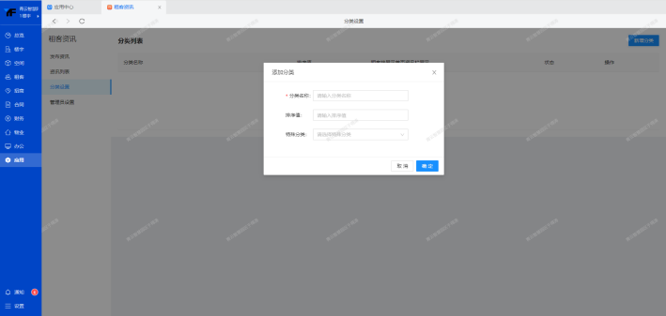

# **二、发布资讯**

设置快讯内容，并设置快讯在哪个版块下。

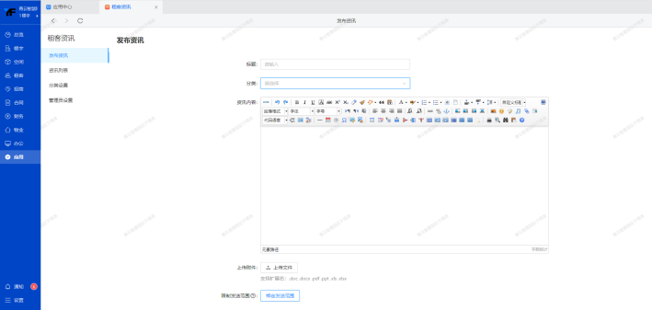

# **三、资讯列表**

查看历史资讯，并支持通过预览查看前端效果。

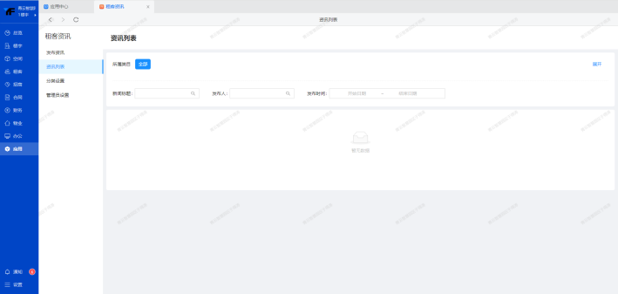

# **四、页面创建**

需在【应用】-【租客端装修】添加【资讯组件】后，用户前端才可看见相应内容。

